**Порядок организации и проведения вступительных испытаний, проводимых Томским политехническим университетом (далее – ВИ ТПУ) с использованием дистанционных технологий при приеме на обучение по образовательным программам бакалавриата и специалитета заочной формы обучения**

1. **Порядок участия в ВИ ТПУ** 
   1. Для участия в ВИ ТПУ участник обязан пройти процедуру регистрация, предварительно подав заявление на поступление на сайте apply.tpu.ru.
   2. Вступительные испытания проводятся на базе платформы ZOOM и онлайн-системы ТПУ.
   3. Каждому участнику на электронную почту заблаговременно будут отправлены логин, пароль, ссылка для авторизации в онлайн-системе ТПУ, ссылка на конференцию, организованную на платформе ZOOM, а также уникальный код.
   4. Участники ВИ ТПУ в обязательном порядке должны ознакомиться с настоящим порядком.
   5. Перед началом испытания участник должен обеспечить соответствие своего технического устройства и рабочего места следующим минимальным требованиям:
      1. бесперебойное подключение к сети Интернет (256 Кбит/с);
      2. наличие функционирующих динамиков и микрофона;
      3. наличие ОС Windows 7 или macOS 10.12 "Sierra" или Linux;
      4. веб-браузер Chrome 72 или Opera 59 или Firefox 66 или Edge 79 или Яндекс.Браузер 19.3;
      5. веб-камера с разрешением 640x480, 15 кадров/с. Веб-камера должна быть установлена таким образом, чтобы обеспечить полный обзор рабочего пространства участника. Голова участника должна полностью помещаться в кадр, не допускается частичный или полный уход из поля видимости камеры. Лицо должно находиться в центре области обзора веб-камеры и занимать не менее 10% захватываемого камерой пространства на протяжении всего сеанса;
      6. лицо должно быть освещено равномерно, источник освещения не должен быть направлен в камеру или освещать только одну половину лица;
      7. волосы, одежда, руки или что-либо другое не должно закрывать область лица;
      8. не разрешается надевать солнцезащитные очки, можно использовать очки только с прозрачными линзами;
      9. в комнате не должно находиться других людей, на фоне не должно быть голосов или шума, идеально, если испытание будет проходить в тишине;
      10. прохождение испытания должно осуществляться в браузере, окно которого должно быть развернуто на весь экран, нельзя переключаться на другие приложения (включая другие браузеры) или сворачивать браузер, нельзя открывать сторонние вкладки (страницы);
      11. на компьютере должны быть отключены все программы, использующие веб-камеру, кроме браузера;
      12. запрещается записывать каким-либо образом материалы и содержимое испытания, а также передавать их третьим лицам;
      13. запрещается пользоваться звуковыми, визуальными или какими-либо еще подсказками;
      14. в случае обнаружения попытки обмануть систему или проктора (наблюдателя), результаты испытания аннулируются;
      15. установленная платформа и зарегистрированный аккаунт на платформе ZOOM.
   6. Участие в ВИ ТПУ предусмотрено только 1 (один) раз по 1 (одному) предмету. В один день участник имеет право участвовать не более чем в 1 (одном) испытании.
   7. Участник ВИ ТПУ обязан иметь при себе паспорт или иной документ, удостоверяющий личность для прохождения идентификации.
   8. Во время проведения испытаний участнику запрещается пользоваться электронными устройствами (за исключением мобильного телефона – только для отправки фотографий листов с ходом решения и ответов, а также контроля своего рабочего пространства), вспомогательными материалами, справочниками и т.п. (за исключением перечисленных в п. 1.17.), общаться и обмениваться любыми материальными предметами с другими людьми.
   9. На протяжении всего испытания участник находится под контролем проктора.
   10. ВИ ТПУ проходят в виде тестов, ответы на которые необходимо указывать в онлайн-системе ТПУ, с записью краткого ответа в специально предусмотренное поле, а также предусматривают развернутое (письменное) решение заданий.
   11. Письменное решение заданий записывается на листах формата А4 черной гелевой ручкой. Ход решения и ответ каждого задания записываются на отдельном листе (не более одного листа с обеих сторон на одно задание).
   12. Каждый лист (с обеих сторон), на котором записаны ход решения и ответ, а также задание на этом листе должны быть последовательно пронумерованы (рис. 1).
   13. 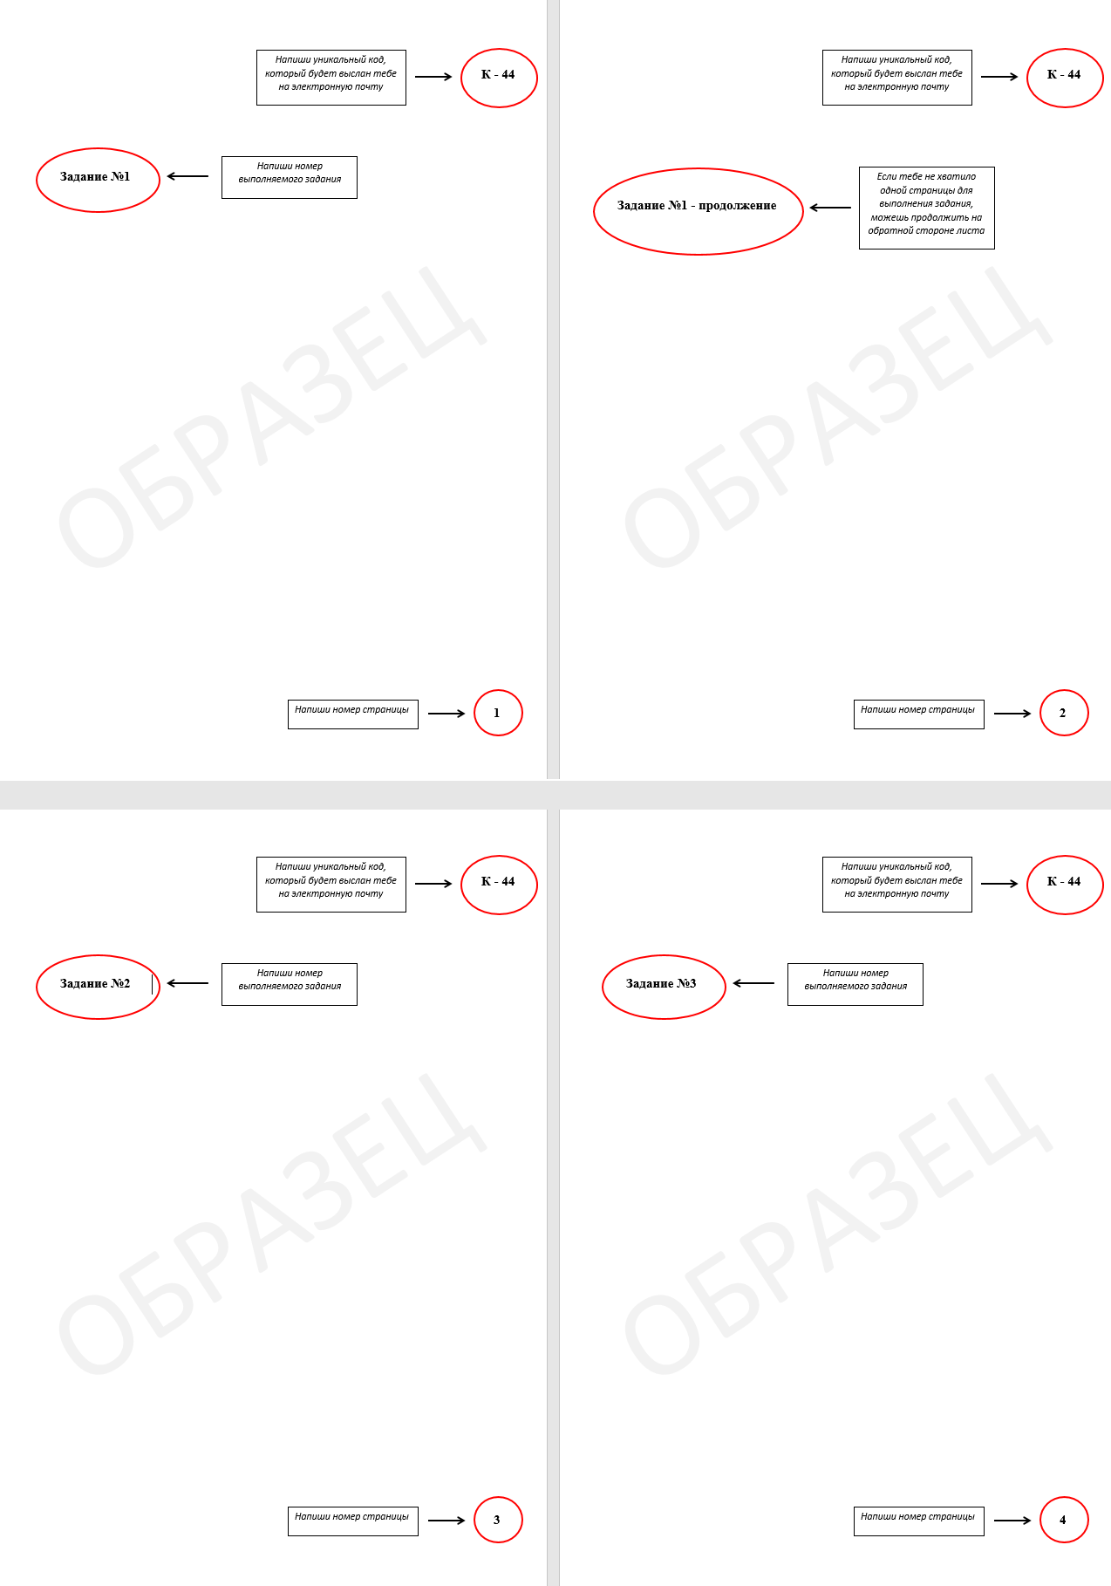На каждом листе (с обеих сторон), в верхнем правом углу участник указывает уникальный код, высланный ему до начала испытания (рис. 1).

Рис. 1. Вид листов для записи хода решения и ответов на задания, требующих письменного решения

* 1. Во время испытаний, требующих письменного решения заданий, после того как участник записал на листе ход решения и ответ первого выполненного им задания, ему необходимо сфотографировать этот лист на свой мобильный телефон и сразу отправить фото листа на электронную почту mnr@tpu.ru. Те же действия необходимо совершить и с другими листами по мере того как участник выполнит каждое следующее задание. После отправки листа с ходом решения и ответом, участник должен поставить «+» в текстовом поле под заданием и перейти к следующему заданию.
  2. Участник ВИ ТПУ обязан отправлять фотографию документа, удостоверяющего его личность на электронную почту после каждого пройденного испытания.
  3. Во время проведения испытаний по обществознанию участнику запрещено покидать рабочее место. Во время проведения испытаний по русскому языку, математике, физике, химии, информатике, географии и творческому конкурсу участнику разрешено покидать свое рабочее место 1 (один) раз на срок не более 5 (пяти) минут, предварительно оповестив об этом проктора и получив от него подтверждение.
  4. Оценивание результатов каждого испытания проводится по 100 балльной шкале. Общая оценка определяется в результате суммирования баллов, набранных участником за каждое задание. Особенности прохождения испытаний:

**ВИ ТПУ по русскому языку** – на выполнение заданий отводится 210 мин., состоит из 2 частей, содержащих 27 заданий. Часть 1 содержит 26 заданий, Часть 2 содержит 1 задание.

Ответами к заданиям 1–26 являются цифра (число) или слово (несколько слов), последовательность цифр (чисел). Ответ запишите в соответствующем поле:

|  |  |  |  |  |  |
| --- | --- | --- | --- | --- | --- |
| Ответ: | А | Б | В | Г | Д |
| *5* | *2* | *6* | *1* | *3* |

|  |
| --- |
| Ответ: РАСКИДАТЬИСПУГАТЬ. |
| Ответ:   *1 2 4* . |

Задание 27 части 2 представляет собой сочинение по прочитанному тексту. Объём сочинения не менее 150 слов. Задание выполняется на отдельном листе. Лист необходимо пронумеровать, указать номер задания и уникальный код (рис. 1).

**ВИ ТПУ по физике** – на выполнение заданий отводится 235 мин., состоят из 3 частей, включающих в себя 32 задание.

В заданиях 1–4, 8–10, 14, 15, 20, 25–27 ответом является целое число или конечная десятичная дробь. Число необходимо записать в поле ответа в тексте работы.   
Единицы измерения физических величин писать не нужно.

Ответом к заданиям 5–7, 11, 12, 16–19, 21, 22 и 24 является последовательность двух цифр. Ответ необходимо записать в поле ответа в тексте работы.

Ответом к заданию 13 и 23 является слово или словосочетание. Ответ необходимо записать в поле ответа в тексте работы.

Задания 28–32 предполагают подробное описание всего хода их выполнения на отдельных листах. Листы необходимо пронумеровать, указать номер задания, уникальный код (рис. 1) и записать ход его решения и ответ.

Разрешено использование линейки, не содержащей справочной информации, а также непрограммируемого калькулятора с возможностью вычисления тригонометрических функций (sin, cos, tg, ctg, arcsin, arccos, arctg) *.

Ниже приведены справочные данные, которые могут понадобиться при выполнении работы.

**Десятичные приставки**

|  |  |  |  |  |  |
| --- | --- | --- | --- | --- | --- |
| **Наимено­вание** | **Обозначение** | **Множитель** | **Наимено­вание** | **Обозначение** | **Множитель** |
| гига | Г | 109 | санти | с | 10–2 |
| мега | М | 106 | милли | м | 10–3 |
| кило | к | 103 | микро | мк | 10–6 |
| гекто | г | 102 | нано | н | 10–9 |
| деци | д | 10–1 | пико | п | 10–12 |



|  |
| --- |
| ***Нормальные условия:*** давление – 105 Па, температура – 0 °С |

|  |  |  |  |
| --- | --- | --- | --- |
| ***Плотность*** |  |  |  |
| воды | 1000 кг/м3 | подсолнечного масла | 900 кг/м3 |
| древесины (сосна) | 400 кг/м3 | алюминия | 2700 кг/м3 |
| керосина | 800 кг/м3 | железа | 7800 кг/м3 |
|  |  | ртути | 13 600 кг/м3 |

|  |  |  |  |  |  |  |  |  |  |
| --- | --- | --- | --- | --- | --- | --- | --- | --- | --- |
| ***Удельная*** ***теплоёмкость*** | | | | |  | | | | |
| воды | 4,2⋅103 | | Дж/(кг⋅К) | | | алюминия | | 900 | Дж/(кг⋅К) |
| льда | 2,1⋅103 | | Дж/(кг⋅К) | | | меди | | 380 | Дж/(кг⋅К) |
| железа | | 460 | Дж/(кг⋅К) | | | чугуна | | 500 | Дж/(кг⋅К) |
| свинца | | 130 | Дж/(кг⋅К) | | |  | |  | |
|  | |  | |  | |  | |  | |
| ***Удельная*** ***теплота*** | | | | | | |  | | |
| парообразования воды | | | | 2,3⋅106 Дж/кг | | | | | |
| плавления свинца | | | | 2,5⋅104 Дж/кг | | | | | |
| плавления льда | | | | 3,3⋅105 Дж/кг | | | | | |

|  |  |  |  |  |  |  |  |  |
| --- | --- | --- | --- | --- | --- | --- | --- | --- |
| ***Молярная маcса*** | | |  |  | |  | | |
| азота | 28⋅10–3 | кг/моль | | | гелия | | 4⋅10–3 | кг/моль |
| аргона | 40⋅10–3 | кг/моль | | | кислорода | | 32⋅10–3 | кг/моль |
| водорода | 2⋅10–3 | кг/моль | | | лития | | 6⋅10–3 | кг/моль |
| воздуха | 29⋅10–3 | кг/моль | | | неона | | 20⋅10–3 | кг/моль |
| воды | 18⋅10–3 | кг/моль | | | углекислого газа | | 44⋅10–3 | кг/моль |

**ВИ ТПУ по химии** – на выполнение заданий отводится 210 мин., включает в себя 35 заданий. Часть 1 содержит 29 заданий с кратким ответом, часть 2 содержит 6 заданий с развёрнутым ответом.

Ответом к заданиям части 1 является последовательность цифр или  
число. Ответ необходимо записать по приведённым ниже образцам в поле ответа  
в тексте работы.

|  |  |  |
| --- | --- | --- |
| Ответ: | *3* | *5* |

|  |  |  |
| --- | --- | --- |
| Ответ: | X | Y |
| *4* | *2* |

Ответ:   *3,4* .

Задания 30–35 предполагают подробное описание всего хода их выполнения на отдельных листах. Листы необходимо пронумеровать, указать номер задания, уникальный код (рис. 1) и записать ход его решения и ответ.

Разрешено использование периодической системы химических элементов Д.И. Менделеева, таблицы растворимости солей, кислот и оснований в воде, электрохимическим рядом напряжений металлов, а также непрограммируемого калькулятора с возможностью вычисления тригонометрических функций (sin, cos, tg, ctg, arcsin, arccos, arctg)*.

**ВИ ТПУ по математике** – на выполнение заданий отводится 235 минут, включает в себя 19 заданий. Часть 1 содержит 8 заданий базового уровня сложности с кратким ответом. Часть 2 содержит 4 задания повышенного уровня сложности с кратким ответом и 7 заданий повышенного и высокого уровней сложности с развернутым ответом.

Ответы к заданиям 1–12 записываются по приведенному ниже образцу в виде целого числа или конечной десятичной дроби. Числа запишите в поля ответов в тексте работы.

Ответ:  *- 0, 8*.

Задания 13–19 предполагают подробное описание всего хода их выполнения на отдельных листах. Листы необходимо пронумеровать, указать номер задания, уникальный код (рис. 1) и записать ход его решения и ответ.

Разрешено использование линейки, не содержащей справочной информации, для построения чертежей и рисунков.

|  |  |  |  |
| --- | --- | --- | --- |
| Ответ: | А | Б | В |
| *2* | *4* | *1* |

**ВИ ТПУ по информатике** – на выполнение заданий отводится 235 минут, включающих в себя 27 заданий. Часть 1 содержит 23 задания с кратким ответом. Часть 2   
содержит 4 задания с развёрнутым ответом.

Ответы к заданиям 1–23 записываются в виде числа,   
последовательности букв или цифр:

Ответ:  *23*.

Задания 24–27 предполагают подробное описание всего хода их выполнения на отдельных листах. Листы необходимо пронумеровать, указать номер задания, уникальный код (рис. 1) и записать ход его решения и ответ.

**ВИ ТПУ по обществознанию** –на выполнение заданий отводится 45 минут, включающих в себя 2 части. Часть 1 предполагает ответы на тесты, которые необходимо указывать в онлайн-системе ТПУ. Часть 2 предполагает ввод ответа в соответствующее поле:

Ответ:  *санкции*.

**ВИ ТПУ по биологии** – на выполнение экзаменационной работы по биологии отводится 2 часа (120 минут).

Экзаменационная работа включает в себя 20 заданий с кратким ответом.

Ответом к заданиям части 1 является последовательность цифр без пробелов или число. Ответ запишите в поле ответа по приведённым ниже образцам.

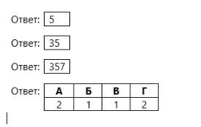

**ВИ ТПУ по Химии (СПО)**

Экзаменационная работа состоит из 33 заданий с кратким ответом.

На выполнение экзаменационной работы по химии отводится 3,5 часа (210 минут).

Ответом к заданиям является последовательность цифр без пробелов, или число или символ(ы). Ответ запишите по приведённым ниже образцам в поле ответа в тексте работы.

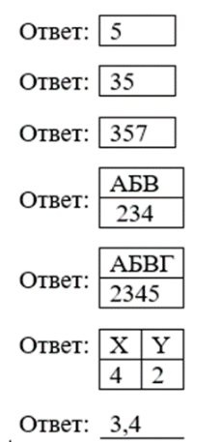

**ВИ ТПУ по Физике (СПО)**

Для выполнения экзаменационной работы по физике отводится 2 часа (120 минут). Работа включает в себя 20 заданий (5 баллов каждая).

В заданиях ответом является слова или словосочетание, целое число или округленное до десятых. Ответ запишите в поле ответа в тексте работы.

**Единицы измерения физических величин писать не нужно.**

При вычислениях разрешается использовать непрограммируемый калькулятор.

**ВИ ТПУ по Математике (СПО)**

Экзаменационная работа состоит из двух частей, включающих в себя 18 заданий. Часть 1 содержит 11 заданий базового уровня сложности с кратким ответом. Часть 2 содержит 7 заданий повышенного уровня сложности с кратким ответом.

На выполнение экзаменационной работы по математике отводится 3 часа (180 минут).

Ответы к заданиям 1–18 записываются по приведенному ниже образцу в виде целого числа, конечной десятичной дроби или несократимой обыкновенной дроби. Числа запишите в поля ответов в тексте работы.

Ответ: -0,8

Ответ: -5/7

* 1. При прохождении испытаний участник будет видеть обратный отсчет времени, отведенного на прохождение испытания. Если задание не удается выполнить сразу, участник может перейти к следующему заданию, сохраняя возможность вернуться к пропущенному заданию. Если участник, при прохождении тестовых заданий, ошибочно выбрал неверный, по его мнению, вариант ответа, он может нажать кнопку «Очистить мой выбор» и выбрать другой вариант. До истечения отведенного времени необходимо завершить попытку, нажав на кнопку «Закончить попытку», для тестовых заданий – «Отправить всё и завершить тест».
  2. В случае нарушений пунктов, указанных в настоящем документе участник лишается права продолжить участие в ВИ ТПУ без права обжалования принятого организаторами решения. В таком случае результаты участника по предмету ВИ ТПУ аннулируются.
  3. Апелляции по ВИ принимаются в виде скана заявления (Приложение 1), высланного участником на один из электронных адресов: [________](mailto:________), ________. Апелляции по вопросам с кратким ответом, который участник указывает в специальном поле, принимаются только в случае технического сбоя. Апелляции по вопросам с развернутыми (письменными) ответами принимаются в течении 2 (двух) дней после опубликования результатов. При рассмотрении апелляции итоговая оценка может быть, как повышена, так и понижена.
  4. Результаты ВИ ТПУ размещаются в личном кабинете участника на сайте apply.tpu.ru.

* – калькулятор не должен предоставлять возможность сохранения в своей памяти баз данных экзаменационных заданий и их решений, а также любой другой информации, знание которой прямо или косвенно проверяется на экзамене. Калькулятор не должен предоставлять экзаменующемуся возможности получения извне информации во время сдачи экзамена. Коммуникационные возможности калькулятора не должны допускать беспроводного обмена информацией с любыми внешними источниками.

Приложение 1

Председателю апелляционной комиссии по_______________________________

*(название предмета)*

от абитуриента ТПУ___________________________________________________

*(ФИО)*

**З А Я В Л Е Н И Е**

Прошу пересмотреть оценку, полученную мной на вступительном экзамене по

дисциплине ______________________________

*(название предмета)*

в связи с тем, что ________________________________________________________________________

_______________________________________________________________________________________

_______________________________________________________________________________________

_______________________________________________________________________________________

«______» ______________20____ г. Подпись______________